**МИНОБРНАУКИ РОССИИ**

**Санкт-Петербургский государственный**

**электротехнический университет**

**«ЛЭТИ» им. В.И. Ульянова (Ленина)**

**Кафедра Вычислительной техники**

отчет

**по лабораторной работе № 4**

**по дисциплине «Организация ЭВМ и систем»**

Тема: КЛАВИАТУРА IBM PC.

ИСПОЛЬЗОВАНИЕ ПРЕРЫВАНИЙ

|  |  |  |
| --- | --- | --- |
| Студенты гр. 8307 |  | Николаев Д.Е. |
|  |  | Репин С.А. |
| Преподаватель |  | Костичев С.В. |

Санкт-Петербург

2019

**Задание**

1. Разработать, написать и отладить программу управления постоянным перемещением символа «*» в пределах окна c координатами (10, 10, 70, 20). Управление при этом производится с помощью клавиш «стрелка влево» и «стрелка вправо».
2. Изменить программу, заменив стандартные функции библиотеки C++ своими. Для написания функций использовать прерывание 21h.

**Пример работы программы**

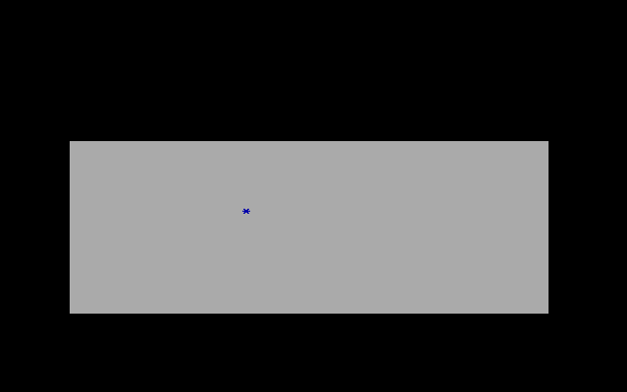

**Блоксхема**

